**Завдання:** В честь свята приготували великий пиріг, на святі було 3 гостя. Перший гість може з’їсти пиріг за t1 годин, другий гість може з’їсти пиріг за t2 годин, третій гість може з'їсти пиріг за t3 годин. Скільки часу потрібно гостям щоб з’їсти один пиріг?

Вхідні дані: один рядок який містить три натуральних числа t1, t2, t3, кожне з котрих не перевищує 10000.

Вихідні дані: вивести час в годинах, за який гості разом можуть з’їсти пиріг. Результат округлити до 2 знаків після коми

**Скрін працюючої програми:**

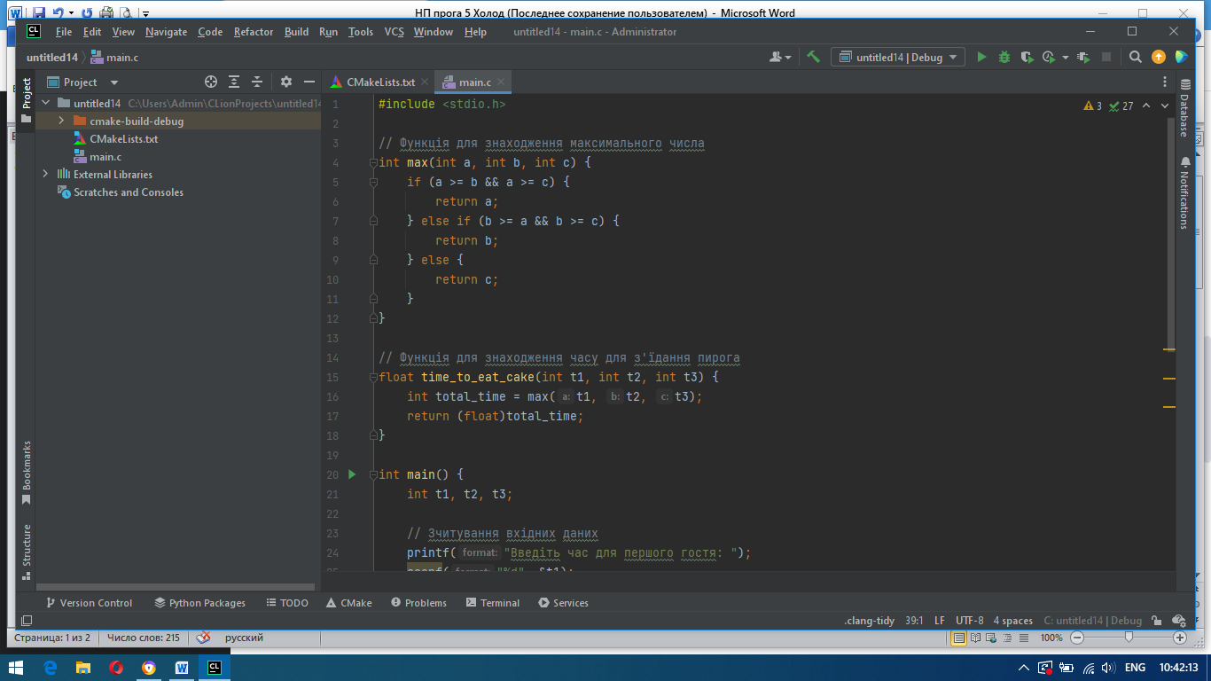

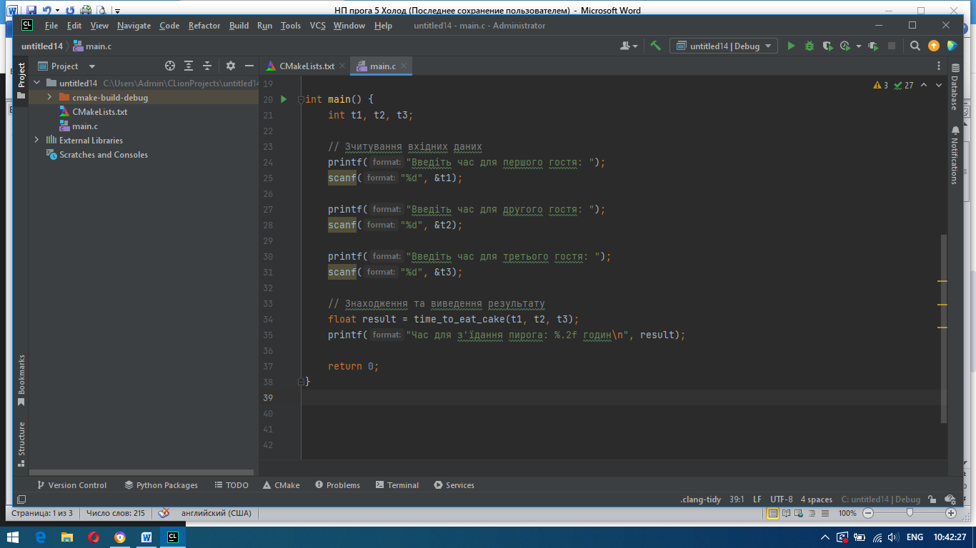

**Код програми:**

#include <stdio.h>

// Функція для знаходження максимального числа

int max(int a, int b, int c) {

if (a >= b && a >= c) {

return a;

} else if (b >= a && b >= c) {

return b;

} else {

return c;

}

}

// Функція для знаходження часу для з'їдання пирога

float time_to_eat_cake(int t1, int t2, int t3) {

int total_time = max(t1, t2, t3);

return (float)total_time;

}

int main() {

int t1, t2, t3;

// Зчитування вхідних даних

printf("Введіть час для першого гостя: ");

scanf("%d", &t1);

printf("Введіть час для другого гостя: ");

scanf("%d", &t2);

printf("Введіть час для третього гостя: ");

scanf("%d", &t3);

// Знаходження та виведення результату

float result = time_to_eat_cake(t1, t2, t3);

printf("Час для з'їдання пирога: %.2f годин\n", result);

return 0;

}

**Коментарі:** Я використовувала функцію max, щоб знайти максимальне значення серед трьох чисел t1, t2 і t3. Потім, знаходячи загальний час, просто виводимо результат з округленням до 2 знаків після коми за допомогою форматування в printf.